Reconnaitre et tracer des droites parallèles et perpendiculaires
Reconnaitre des droites perpendiculaires
- Indique par un codage les droites qui sont perpendiculaires.
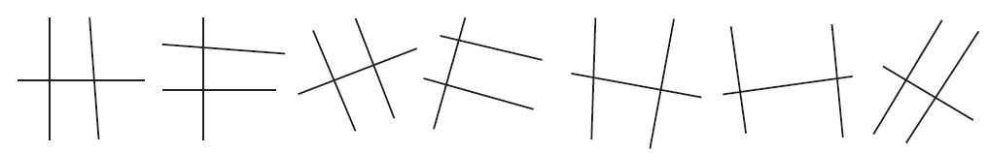

Reconnaitre des droites parallèles
- Coche la case si les droites sont bien parallèles.

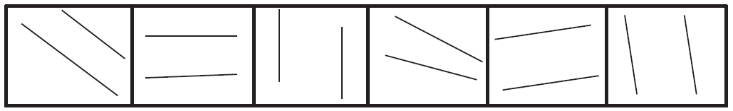

parallèles | parallèles | parallèles | parallèles | parallèles | parallèles

Tracer des droites perpendiculaires
- Trace deux droites perpendiculaires à la droite (d), une où tu veux et une passant par le point A.  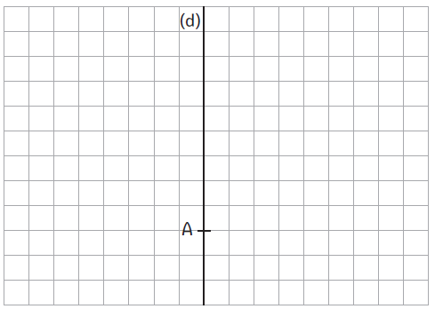 | - Trace deux droites perpendiculaires à la droite (f), une où tu veux et une passant par le point B.  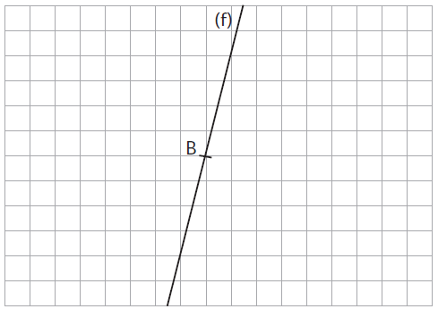

Tracer des droites parallèles
- Trace deux droites parallèles à la droite (g), dont une passant par le point C.  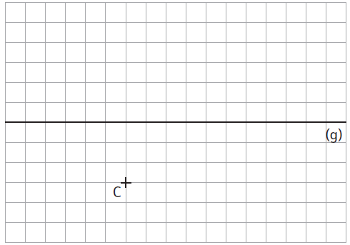 | - Trace deux droites parallèles à la droite (h), dont une passant par le point D.  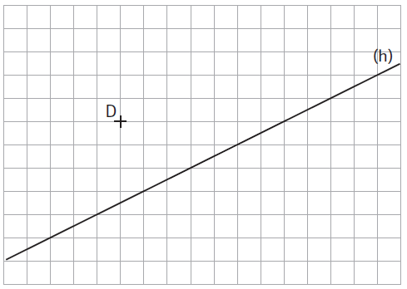

Reconnaitre et tracer des droites parallèles et perpendiculaires

Reconnaitre des droites perpendiculaires
- Coche les cases quand les droites sont perpendiculaires.
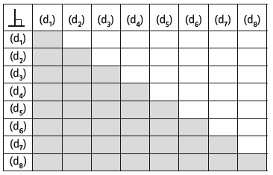

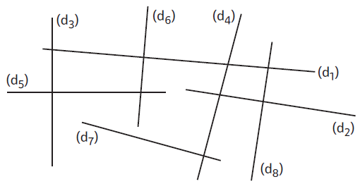

Reconnaitre des droites parallèles
- Repasse d’une même couleur les droites parallèles, change de couleur pour chaque couple de droites.

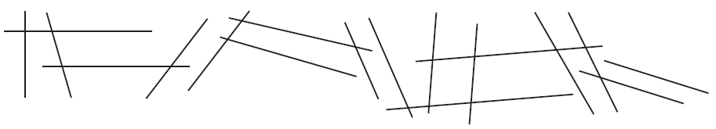

Tracer des droites perpendiculaires | Tracer des droites parallèles
- Trace deux droites perpendiculaires à la droite (d), l’une passant par le point A, l’autre passant par le point B.  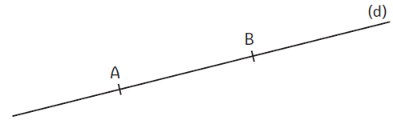 | 5. Trace deux droites parallèles à la droite (g) où tu veux. N’oublie pas d’utiliser ton matériel de géométrie.  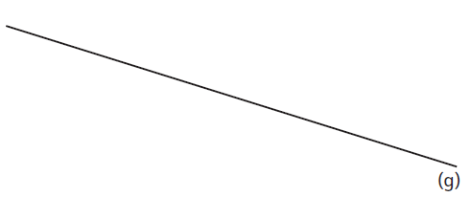
- Trace deux droites perpendiculaires à la droite (f), l’une passant par le point C, l’autre passant par le point D.  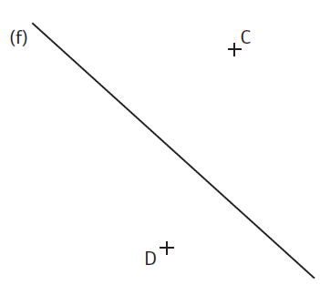 | - Trace deux droites parallèles à la droite (h), l’une passant par le point M, l’autre passant par le point N.  